2023年无锡市中小学生信息素养提升实践活动

智能机器人——共创MakeX机器人挑战赛

规

则

无锡市教育信息化和装备管理服务中心

2023年2月

**共创MakeX机器人挑战赛**

**1 赛事简介**

共创Makex机器人挑战赛是面向全学龄段的在校中小学生推出的机器人比赛，比赛类型为任务赛。比赛考察参赛队从0到1设计基础的机器人形态，体系化培养参赛参赛队机器人设计、机械结构搭建、编程的综合能力；同时提升参赛队对临场问题的解决能力及策略思考能力。

**2 参赛对象**

参赛组别分为小学组、初中组、高中组。每队2人，指导教师1人。每支参赛队2台机器人。

**3 场地说明**

比赛场地由地图和边框组成。场地大小为 2440mm*2440mm 的矩形区域，其中比赛地图尺寸为 2317mm*2357mm，场地四周边框高度为255mm，厚度为15mm。场地区域如下图所示：

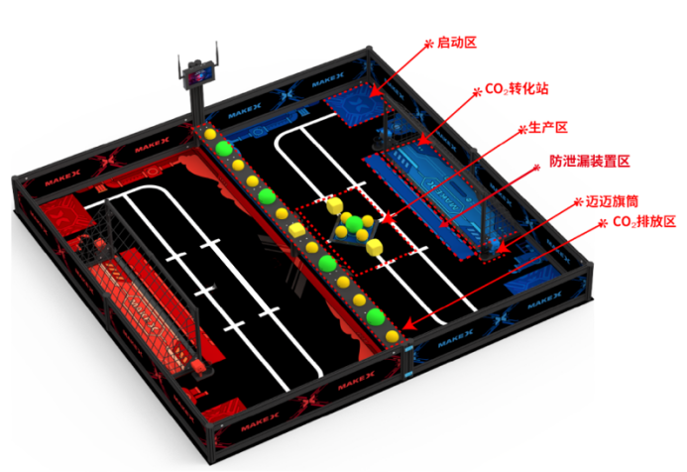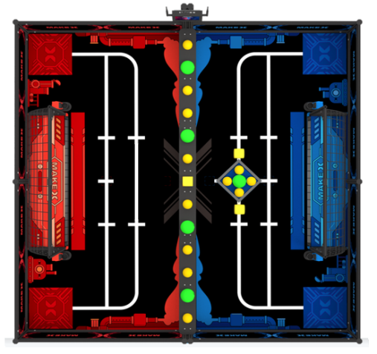

**图1 场地区域说明图 图2 场地俯视图**

3.1 CO₂排放区（中央区）

全场仅有1处CO₂排放区（中央区），包括扁铝和八棱柱组成的中央隔栏，以及上方的资源摆放区。中央隔栏下方留有高度为80mm的间隙，仅允许黄色方块和黄色小球通过。摆放区由木板拼接而成，尺寸为2292mm*120mm, 距离地面高度为160mm。

中央区摆放有碳捕捉容器（球类）、防泄漏装置（方块）。黄色方块位于摆放区正中间，两边对称摆放绿色大球、黄色小球。

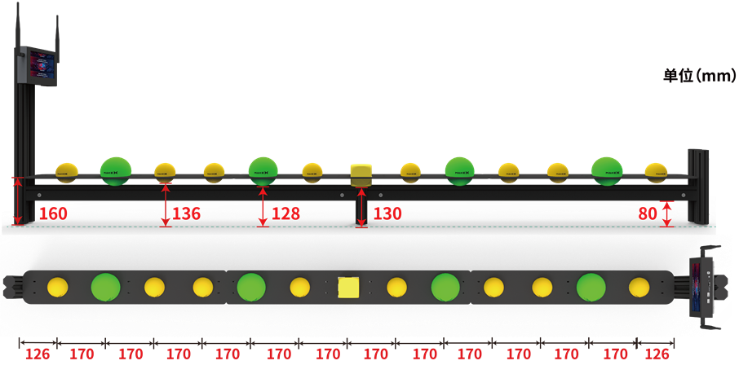

**图3 CO₂排放区（中央区）示意图**

3.2 蓝色启动区

蓝色启动区是比赛开始前机器人静止放置的区域，共有2个，每个尺寸为320mm*320mm。

**图4 启动区示意图**

**3.3 CO₂转化站（红色球门区）**

红色球门区由金属梁和黑色球网组成，球门前方有泡沫胶门槛，两侧有魔术贴粘贴区域用于固定金属梁。

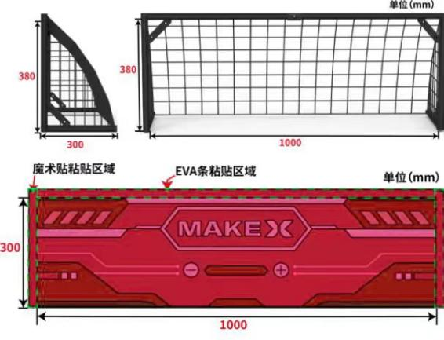

**图5 球门区示意图**

3.4 迈迈旗筒

蓝色区域有2个迈迈旗筒。迈迈旗筒包括迈迈玩偶、旗筒、底座三个部分。旗筒和玩偶均通过螺丝固定在旗筒底座上，底座再通过魔术贴粘贴在地图上。旗筒内径46mm，高58mm。

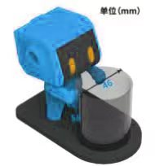

**图6 迈迈旗筒示意图**

3.5 防泄漏装置区（装置区）

防泄漏装置区（装置区）是位于球门正前方的长方形区域，尺寸为1070mm*100mm。

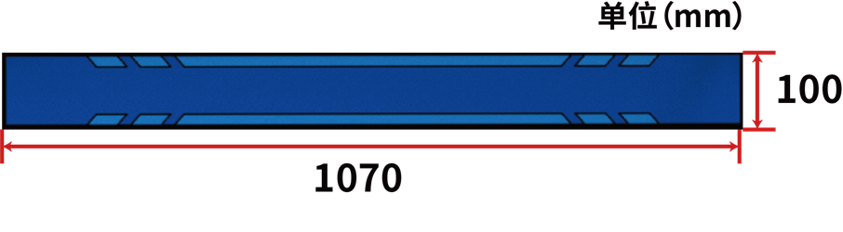

**图7 装置区示意图**

**3.6 蓝色生产区**

蓝色生产区包括菱形区域和方块线框。生产区内摆放防泄漏装置（黄色方块）和碳捕捉容器（球类）。菱形区域四周留有10mm宽的区域粘贴魔术贴。

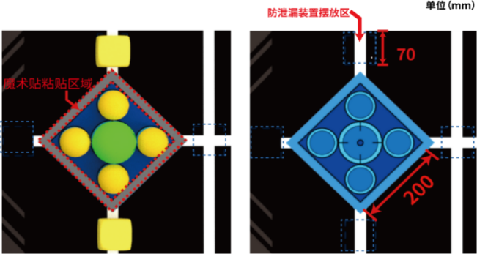

**图8 生产区示意图**

**4 任务道具**

**4.1 碳捕捉容器（球类）**

碳捕捉容器为场上的黄色小球和绿色大球，初始摆放位置位于中央区和生产区。材质：EVA；尺寸：黄色小球直径为70mm，绿色大球直径为100mm；黄色小球全场共12个；绿色大球全场共5个。

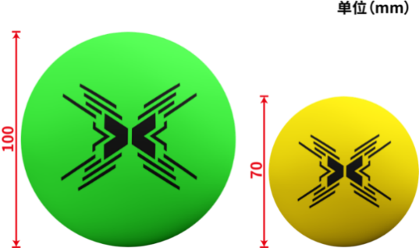

**图9 碳捕捉容器（球类）**

4.2 防泄漏装置（方块）

防泄漏装置为黄色方块。材质：EVA；尺寸：边长70mm；全场共3个（小学组、初中组），其中蓝色生产区内有2个（备注：涉及高中组比赛时，场地再增加2个方块），中央区1个。

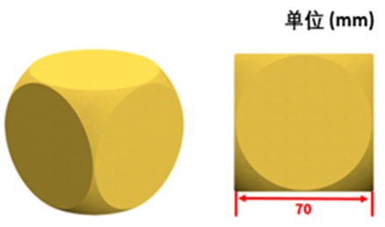

**图10 防泄漏装置（方块）**

4.3 环保旗帜（小学组无需制作）

环保旗帜由参赛队自行制作。旗帜由旗面和旗杆两部分组成，旗面材料不限，比赛过程中必须处于展开状态，旗面尺寸不小于80mm*60mm，旗杆直径小于旗筒内径，长度不小于100mm，每支参赛队携带2面旗帜。

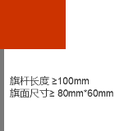

**图11 环保旗帜**

备注：所有场地及道具均有一定的合理公差，如开赛前参赛队对道具尺寸等方面存在异议可申请更换，当值裁判将根据实际情况决定是否替换。

**5 任务描述**

比赛总时间为2分钟，包括自动控制阶段（30秒）和手动控制阶段（90秒），每个阶段参赛队需要完成任务见下表。

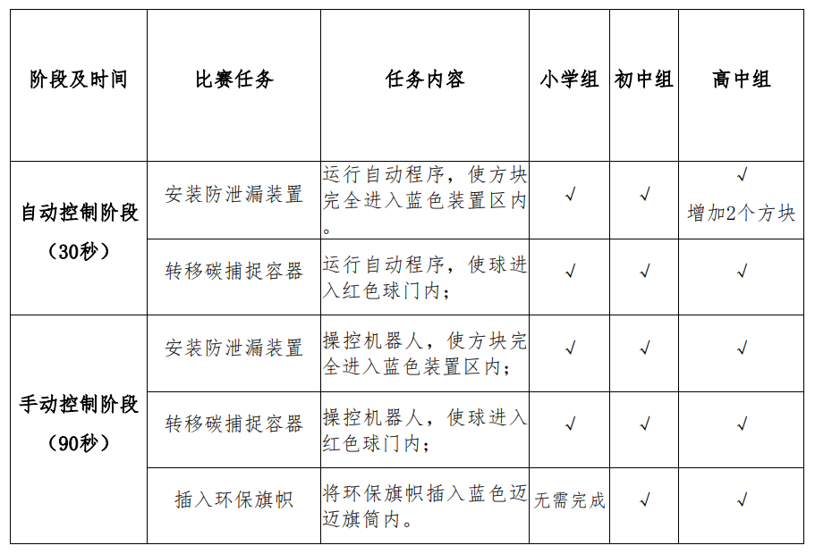

5.1 安装防泄漏装置（小学组、初中组）

任务描述：本任务可在自动控制阶段和手动控制阶段完成。

自动控制阶段，机器人须通过运行自动程序，使方块完全进入蓝色装置区内。

手动控制阶段，参赛队操控机器人，使方块完全进入蓝色装置区内。

得分判定：比赛结束时，方块完全进入装置区内。完全进入是指方块的垂直投影面完全位于装置区内。每成功移入一个方块得40分，有效得分方块最多3个。

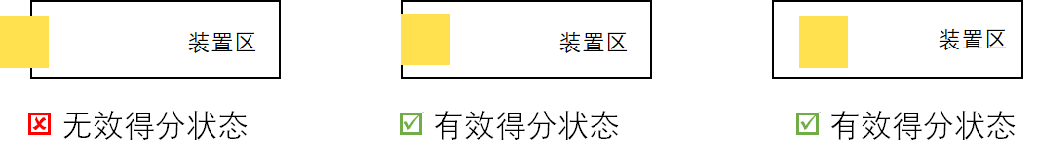

**图12 方块得分状态判定**

5.2 安装防泄漏装置（高中组）

任务描述：本任务可在自动控制阶段和手动控制阶段完成，高中组比赛布置场地时，需在蓝色场地左右侧靠近边框的矩形区域增加2个方块，如下图所示。

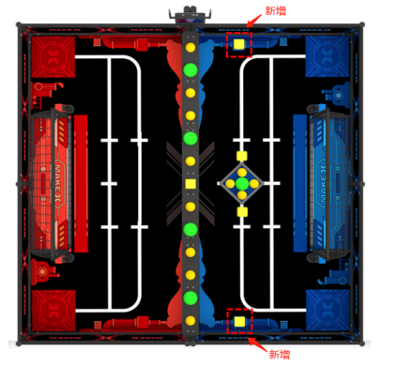

**图13 新增方块位置**

自动控制阶段，机器人须通过运行自动程序，使方块完全进入蓝色装置区内。

手动控制阶段，参赛队操控机器人，使方块完全进入蓝色装置区内。

得分判定：比赛结束时，方块完全进入装置区内。完全进入是指方块的垂直投影面完全位于装置区内。每成功移入一个方块得40分，有效得分方块最多5个。



**图14 方块得分状态判定**

5.3 转移碳捕捉容器

任务描述：本任务可在自动阶段和手动阶段完成。

自动控制阶段，机器人运行自动程序，通过推动或抛射等方式使球进入红色球门内；

手动控制阶段，参赛队操控机器人，通过推动或抛射等方式使球进入红色球门内。

得分判定：比赛结束时，球进入球门和球网内侧，且满足以下两种状态条件之一即可得分：

1. 球与球门区域地图有直接接触，且不与球门外侧地图接触；
2. 球与球门区域地图有间接接触，且球的垂直投影面完全位于球门区域内。

每成功送入一个绿色大球得60分；每成功送入一个黄色小球得30分。

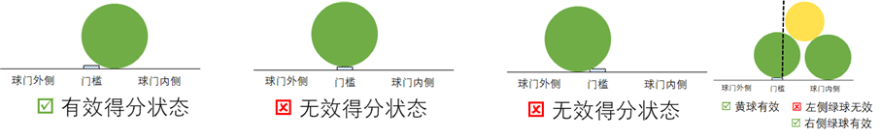

**图15 球类得分状态判定**

5.4 插入环保旗帜（小学组不需要完成此任务）

任务描述：本任务仅可在手动阶段完成。

手动控制阶段，参赛队申请机器人改装，并通过操控机器人将环保旗帜插入蓝色区域任意1个迈迈旗筒内。每个参赛队携带2面旗帜，每个迈迈旗筒最多放置1面环保旗帜。

备注：改装后的机器在出发区出发且不允许超出发区；出发区内如有得分物影响机器摆放，得分物由参赛队移至出发区外（不影响机器摆放则不移动）。

得分判定：环保旗帜的旗杆必须进入迈迈旗筒内部，旗面及旗杆不与地面接触，不与机器人接触，除旗筒和迈迈玩偶外不接触其它任何物品，即视为插旗成功。每成功插旗一面得50分，有效得分旗帜计2面。

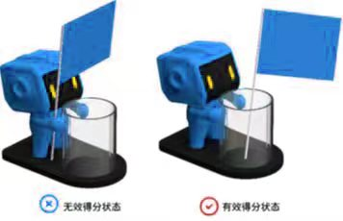

**图16 环保旗帜得分状态判定**

5.5 边界状态判定

在比赛全程中，当机器人或道具与指定区域边界的相对位置状态不清晰时，可参考以下状态判定：

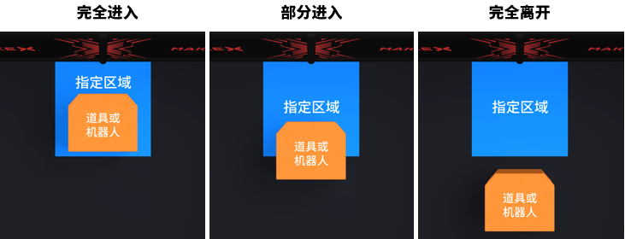

**图17 边界状态判定**

**6 机器人制作规范**

6.1 参赛队在比赛过程中，最多允许使用两台机器人参赛，在检录过后不得更换机器人。

6.2 最大延展尺寸指机器人在操作的过程中运动伸展至极限状态的尺寸。机器人比赛过程中的最大延展尺寸要求：320mm（长）x 320mm（宽）x 360mm（高）。

6.3 每个机器人不可超过 4 kg（指比赛过程中机器人任意时刻最大净重量，包含电池，不包含环保旗帜）。

6.4 旗面材料不限，尺寸不小于80mm（长）*60mm（宽）。旗杆直径应小于旗筒内径，长度不小于100mm。

6.5 机器人在夹持、搬运等过程中可能对人员造成伤害的结构与零件，须具备安全防护。

6.6 机器人在装卸、搬运等过程中不可破坏场地。

6.7 参赛队在比赛中及比赛准备过程中不可使用大功率的危险器材。

6.8 若机器人使用储能设备（弹簧）等，在使用的过程中应保证安全。

6.9 机器人不可使用易燃气体、有起火风险的设备、液压零件、含水银的零件、暴露的危险材料、不安全的配重、可能造成纠缠和比赛延迟的设计、锋利边角、含有液体或胶状物的材料、可能将机器人上电流导至场地上的任何零件。

6.10 上场参赛队员留长发者扎起；参赛队员禁止穿露脚趾的鞋进入场地。

6.11 参赛队的机器人必须严格遵守该制作规范，凡违背该规范要求的机器人将被要求整改，情节严重者将被判罚取消比赛成绩或取消比赛资格。

**7 比赛流程**

7.1 调试时间

正式比赛前，参赛队有30分钟调试时间。

7.2 到场准备

单场比赛开始前，参赛队应按照赛程时间提前抵达场地，并在裁判的引导下做好以下准备：

7.2.1 将机器人电源保持开启状态，完全放在蓝色启动区内，蓝牙手柄保持开启状态，放在场地外侧；

7.2.2 检查场地和道具摆放是否规范。

7.3 自动控制阶段

裁判宣布5秒倒计时，比赛开始。

7.3.1 自动程序运行后，参赛队不得再触碰机器人。

7.3.2 自动阶段结束时，机器人应当完成自动程序运行并保持静止状态；机器人无需返回蓝色启动区。

7.4 手动控制阶段

7.4.1 参赛队拿起手柄操控机器人。

7.4.2 参赛队可以申请1次机器人改装的机会且仅有1次（小学组无需完成此任务），借此将旗帜放置在机器人上。改装期间比赛正常计时。

**7.5 比赛结束**

参赛队立即放下手柄停止操控，违规操作得分无效。

7.5.1 比赛时间到，比赛结束，参赛队应立即放下手柄停止操控，违规操作得分无效。

7.5.2 参赛队伍在比赛时间内向裁判提出终止比赛。

7.5.3 比赛结束后，裁判会进行得分统计。如对比赛无异议，参赛队必须签字确认比赛结果。若对比赛结果产生异议，可以在未签字确认的情况下向裁判提出。 签字确认后，参赛队应主动协助裁判复原场地道具，并携带机器人和蓝牙手柄有序离场。

**8 计分说明**

比赛计分时刻，以比赛结束后得分道具的最终静止状态为准。各组别比赛任务、得分道具及对应的分值如下所示。

**8.1 小学组**

单场比赛得分=方块得分+大球得分+小球得分

单场总分最高：780

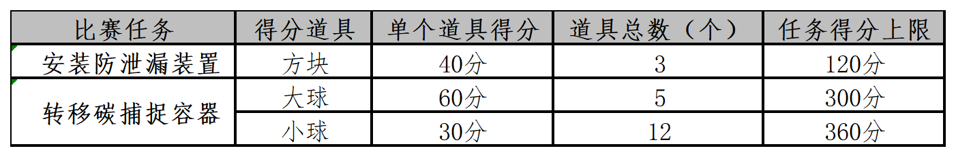

**8.2 初中组**

单场比赛得分=方块得分+大球得分+小球得分+环保旗帜得分

单场总分最高：880

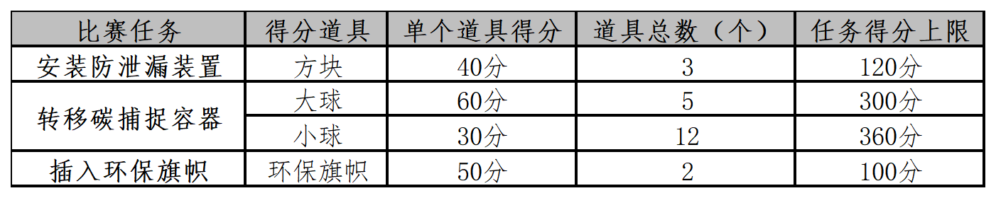

**8.3 高中组**

单场比赛得分=方块得分+大球得分+小球得分+环保旗帜得分

单场总分最高：960

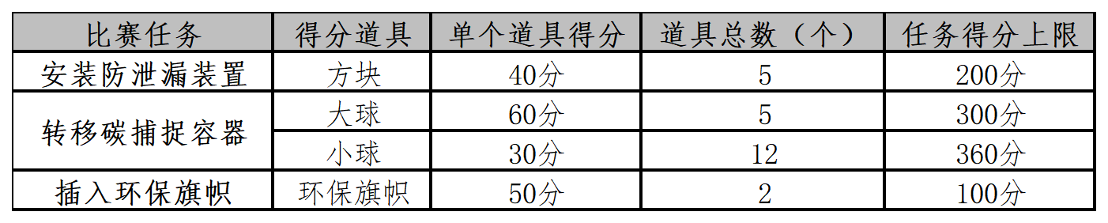

**9 获奖名次排列规则**

比赛连续2轮，最终成绩取两轮成绩之和，小学组、初中组、高中组分别排名。如果出现局部并列的排名，按如下顺序决定先后：

9.1 所有场次总用时少的队在前。

9.2 单场成绩高的队在前。

9.3 单场最高成绩的用时短的队在前。

9.4 机器人重量轻的队在前。

共创MakeX机器人挑战赛

竞赛记分表

组别： 参赛学校 ： 队伍编号：

|  |  |  |  |  |  |  |  |
| --- | --- | --- | --- | --- | --- | --- | --- |
| 序号 | 任务名称 | 得分  道具 | 分值 | 第一轮 | | 第二轮 | |
| 数量 | 得分 | 数量 | 得分 |
| 1 | 安装防泄漏装置 | 方块 | 40分/个 |  |  |  |  |
| 2 | 转移碳捕捉容器 | 绿球 | 60分/个 |  |  |  |  |
| 黄球 | 30分/个 |  |  |  |  |
| 3 | 插入环保旗帜 | 插旗 | 50分/面 |  |  |  |  |
| 单轮用时 | | | |  | |  | |
| 单轮得分 | | | |  | |  | |
| 总得分 | | | |  | | | |
| 总用时 | | | |  | | | |

参赛队员签字：

裁判员签字：

取消参赛资格原因：